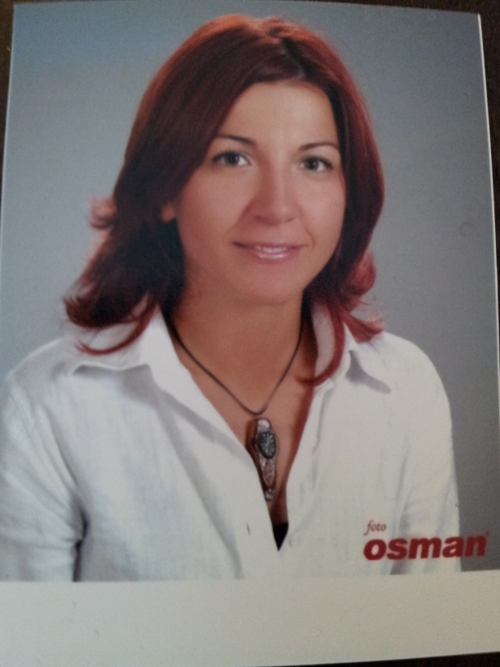
Adı Soyadı: Nilüfer İnceman Akgün
Doğum Yeri ve Tarihi: Alaşehir / 1978
Telefon: 0 224 294 0248
Adres: Uludağ Üniversitesi Rektörlüğe Bağlı Bölümler, Türk Dili Bölümü Başkanlığı, Görükle/ Nilüfer/ Bursa
E-posta: ninceman@uludag.edu.tr
niluferincemanakgun@gmail.com

EĞİTİM BİLGİLERİ
İlk Öğrenim: 19 Mayıs İlkokulu
Orta Öğrenim: Atatürk Ortaokulu ve Alaşehir Lisesi
Lisans: Uludağ Üniversitesi Fen-Edebiyat Fakültesi Türk Dili ve Edebiyatı Bölümü – 1994-1998
Yüksek Lisans: Uludağ Üniversitesi Sosyal Bilimler Enstitüsü Türk Dili ve Edebiyatı Ana Bilim Dalı – 1998-2001 [Prof. Dr. Kerime Üstünova’nın danışmanlığında “Cümleden Büyük Birlikler üzerine Bir Deneme: ‘Alemdağda Var Bir Yılan’, Sait Faik Abasıyanık” adlı yüksek lisans teziyle]

KATILDIĞI KURSLAR VE ATÖLYELER
21/22.03.2015 - Masal Anlatıcılığı (Zihinden Çık Bedeninle Anlat) (Eğitmen Judith Liberman)
18/19.04.2015 - Masal Anlatıcılığı (Simge ve Arketip) (Eğitmen Judith Liberman)
30/31.05.2015 - Masal Anlatıcılığı (Doğaçlama Sanatı) (Eğitmen Judith Liberman)
2015- TEGV, Yaratıcı Okuma Eğitmenliği
2017- Masalın Şifreleri I. (Eğitmen Tuvana Gülcan)
2018- Masalın Şifreleri II. (Eğitmen Tuvana Gülcan)
2018- İthaki Akademi, Editörlük 1001: Derin Editörlük- (Eğitmen Selahattin Özpalabıyıklar)

YABANCI DİL BİLGİLERİ
İngilizce: Orta Düzey

GÖREV BİLGİLERİ
Uludağ Üniversitesi Türk Dili Bölüm Başkanlığı- Öğretim Görevlisi olarak- 1998-

VERDİĞİ DERSLER
- Türk Dili 1 (1998-…)
- Türk Dili 2 (1998- …)
- Çocuk Edebiyatı ve Medya (2015-…)
- Yazılı Anlatım (2012- …)
- Sözlü Anlatım (2012- …)
- Yükseköğretim Yabancı Uyruklu Öğrencilere Türkçe Öğretimi (2017-2018)
YÜRÜTTÜĞÜ ETKİNLİKLER
Nilüfer Kütüphaneleri, Misi Çocuk Kütüphanesi Yaratıcı Okuma Etkinliği (2016- …)
Çeşitli okul ve STK’larda- Derneklerde (TEGV, Çağdaş Yaşamı Destekleme Derneği, ÇEK) gönüllü Masal Anlatıcılığı, Yaratıcı Okuma ve Yazma atölyeleri (2015- …)

ARAŞTIRMA PROJELERİ

Üstünova K., Üstünova M., Aydın H., Güllülü M., Berberoğlu G., İnceman Akgün N., “Bursa’daki iş Yeri, Cadde, Mahalle, Sokak Adlarında Türkçenin Kullanımı”, 2007.
Üstünova K., İnceman Akgün N., Aydın H., Sakarya M., “Uludağ Üniversitesinde Çocuklarla Masal ve Dil Yolculuğu”, 2016, BAP- Bursa Uludağ Üniversitesi.

Üstünova M., Üstünova K., İnceman Akgün N., Aydın H., Sakarya M., “Uludağ Üniversitesinde Çocuklarla Masal ve Dil Yolculuğu”, 2019, BAP- Bursa Uludağ Üniversitesi.

Uluslararası bilimsel toplantılarda sunulan ve bildiri kitabında (Proceedings) basılan bildiriler.
İnceman Akgün Nilüfer, Çocuğun Sözcük Dağarcığını Geliştirmede Anadolu Masallarının Yeri, 2. Uluslararası Dil Eğitimi ve Öğretimi Sempozyumu, s. 241-242, 2016.
İnceman Akgün Nilüfer, Tülin Kozikoğlu Kitaplarının Fiziksel ve İçeriksel Olarak Değerlendirilmesi, Uluslararası Çağdaş Eğitim Araştırmaları Kongresi, 10.14527/9786053186380, s. 706-717, 2016.
İnceman Akgün Nilüfer, Çocuğun Söz Varlığını Geliştirmede Nasreddin Hoca Fıkralarının Yeri, Uluslararası Çağdaş Eğitim Araştırmaları Kongresi, 10.14527/9786053186380, s. 695-705, 2016.
İnceman Akgün Nilüfer, Sıfatların Öğretiminde Masal/Hikâye Anlatım Yönteminin Etkisi, 3. Uluslararası Dil Eğitimi ve Öğretimi Sempozyumu, http://www.islet2017.org/ozet/islet2017ozetkitabi.pdf , s.133, 2017.

Uluslararası hakemli dergilerde yayımlanan makaleler
İnceman Akgün Nilüfer, Çocuğun Sözcük Dağarcığını Geliştirmede Anadolu Masallarının Yeri, http://www.ijlet.com/DergiTamDetay.aspx?ID=617, Cilt 1, Volume 4 Issue 2, 276-289.
İnceman Akgün Nilüfer, Sıfatların Öğretiminde Masal/Hikâye Anlatım Yönteminin Etkisi,
http://ijlet.com/Makaleler/1126334050_662-671%20Nil%C3%BCfer%20%C4%B0nceman%20Akg%C3%BCn.pdf
International Journal of Languages’ Education and Teaching Volume 5, Issue 3, September 2017, p. 662-671
Ulusal hakemli dergilerde yayımlanan makaleler
Güllülü M., Aydın H., Üstünova M., Üstünova K., Berberoğlu G., İnceman Akgün N., Bursadaki Cadde, Mahalle, Sokak Adlarında Birleşik Yapılı Tamlayanlar Üzerine TurkishStudies / Türkoloji Araştırmaları s. 547-556 S. 7/2 2012
Üstünova M.,Üstünova K., Aydın H., Güllülü M., Berberoğlu G., İnceman Akgün N., İş Yeri Adlarında Kısaltmaların Kullanımı TurkishStudies / Türkoloji Araştırmaları s. 395-411 S. 4/8 2009
Üstünova M.,Üstünova K., Aydın H., Berberoğlu G., İnceman Akgün N., Güllülü M., İş Yeri Adlarında Eksiltili ve Ters Yapıların Kullanımı Dil Araştırmaları s. 57-66 S. 4 2009
Üstünova M., Aydın H., Berberoğlu G., Üstünova K., Güllülü M., İnceman Akgün N., İş Yeri Adlarında Türkçenin Kullanımı TurkishStudies / Türkoloji Araştırmaları S. 5/1, s. 1390-1419 2010
Aydın H.,Üstünova M., İnceman Akgün N., Güllülü M., Üstünova K., Berberoğlu G., Bursa’daki Cadde, Mahalle, Sokak Adlarında Türkçenin Kullanımı TurkishStudies / Türkoloji Araştırmaları s. 1222-1543 S. 5/4 2010

